TOÁN

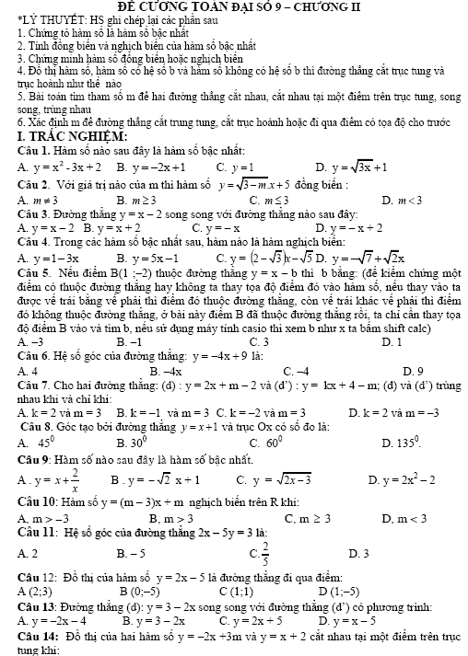

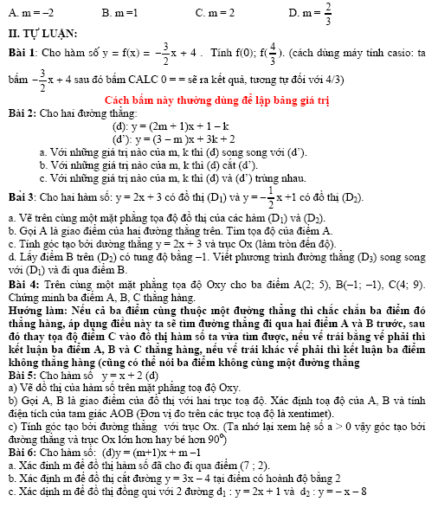

VẬT LÝ
Bài 22. TÁC DỤNG TỪ CỦA DÒNG ĐIỆN - TỪ TRƯỜNG
--- ---
A. Lý thuyết.
I. Từ trường:
1.Thí nghiệm:
C2: Kim nam châm lệch khỏi hướng Bắc Nam địa lý.
C3: Kim nam châm luôn chỉ một hướng xác định.
2. Kết luận:
Không gian xung quanh nam châm, xung quanh dòng điện có khả năng tác dụng lực từ lên kim nam châm đặt trong nó. Ta nói không gian đó tồn tại một từ trường.
3. Cách nhận biết từ trường.
Nơi nào không gian có lực từ tác dụng lên kim nam châm thì nơi đó có từ trường.
II. Vận dụng:
C4: Đưa kim nam châm thử lại gần dây dẫn AB nếu kim nam châm lệch khỏi hướng Bắc - Nam địa lí thì dây dẫn đó có dòng điện và ngược lại.
C5: Đặt kim nam châm ở trạng thái tự do khi đã đứng yên, kim nam câm luôn chỉ hướng Bắc - Nam chứng tỏ xung quanh Trái Đất có từ trường.
B. Bài tập.
22.1 Trong thí nghiệm phát hiện tác dụng từ của dòng điện, dây dẫn AB được bố trí như thế nào?
A. Tạo với kim nam châm một góc bất kì.
B. Song song với kim nam châm.
C. Vuông góc với kim nam châm.
D. Tạo với kim nam châm một góc nhọn.
22.3 Từ trường không tồn tại ở đâu?
A. Xung quanh nam châm.
B. Xung quanh dòng điện.
C. Xung quanh điện tích đứng yên.
D. Xung quanh trái đất.
22.5 Dựa vào hiện tượng nào dưới đây mà kết luận rằng dòng điện chạy qua dây dẫn thẳng có từ trường?
A. Dây dẫn hút nam châm lại gần nó.
B. Dây dẫn hút các vụn sắt lại gần nó.
C. Dòng điện làm cho kim nam châm lại gần và song song với nó lệch khỏi hướng Bắc Nam ban đầu.
D. Dòng điện làm cho kim nam châm luôn luôn cùng hướng với dây dẫn.
22.6 Làm thế nào để nhận biết được tại một điểm trong không gian có từ trường?
A. Đặt ở điểm đó một sợi dây dẫn, dây bị nóng lên.
B. Đặt ở đó một kim nam châm, kim bị lệch khỏi hướng Bắc Nam.
C. Đặt ở nơi đó các vụn giấy thì chúng hút về hướng Bắc Nam.
D. Đặt ở nơi đó kim bằng đồng, kim luôn chỉ hướng Bắc Nam.
22.7 Người ta dùng dụng cụ nào để nhận biết từ trường?
A. Dùng ampe kế.
B. Dùng vônkế.
C. Dùng áp kế.
D. Dùng kim nam châm có trục quay.
22.8 Lực do dòng điện tác dụng lên kim nam châm để gần nó được gọi là
A. lực hấp dẫn.
B. lực từ.
C. lực điện.
D. lực điện từ.
22.9 Có thể coi một dây dẫn thẳng dài có dòng điện một chiều chạy qua như một nam châm thẳng được không? Vì sao?
A. Có thể, vì dòng điện tác dụng lực từ lên kim nam châm để gần nó.
B. Có thể, vì dòng điện tác dụng lực từ lên vật bằng sắt để gần nó.
C. Không thể, vì dòng điện trong dây dẫn thẳng không hút các vụn sắt về hai đầu dây như hai cực của nam châm thẳng.
D. Không thể, vì dòng điện trong dây dẫn thẳng dài luôn có tác dụng như nhau lên các vụn sắt ở bất kì điểm nào của dây.
Bài 23. TỪ PHỔ - ĐƯỜNG SỨC TỪ
--- ---
A. Lý thuyết.
I. Từ phổ:
Từ phổ là hình ảnh cụ thể về các đường sức từ.
Có thể thu được từ phổ bằng rắc mạt sắt lên tấm nhựa trong đặt trong từ trường và gõ nhẹ
- Nơi nào mạt sắt dày thì từ trường mạnh
- Nơi nào mạt sắt thưa thì từ trường yếu
II - ĐƯỜNG SỨC TỪ
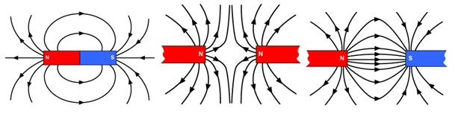
Các đường sức từ có chiều nhất định.
- Bên ngoài nam châm, các đường sức từ có chiều đi ra từ cực Bắc (N), đi vào cực Nam (S) của nam châm.
- Nơi nào từ trường càng mạnh thì đường sức từ dày, nơi nào từ trường càng yếu thì đường sức từ thưa.
Quy ước chiều: Đi ra từ cực Bắc vào cự Nam bên ngoài nam châm, bên trong từ cực Nam -> Bắc.

B. Bài tập.
23.1 Hãy vẽ kim nam châm nằm cân bằng ở các vị trí A, B, C trong từ trường của thanh nam châm thẳng (Hình 23.1)
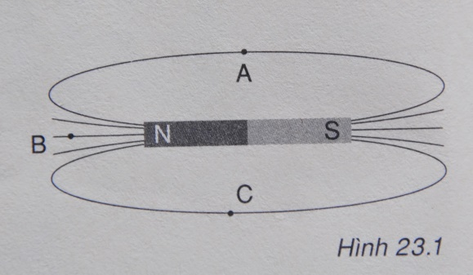

23.2 Hình 23.2 cho biết một số đường sức từ của thanh nam châm thẳng. Hãy dùng mũi tên chỉ chiều đường sức từ tại các điểm C, D, E và ghi tên từ cực của nam châm.
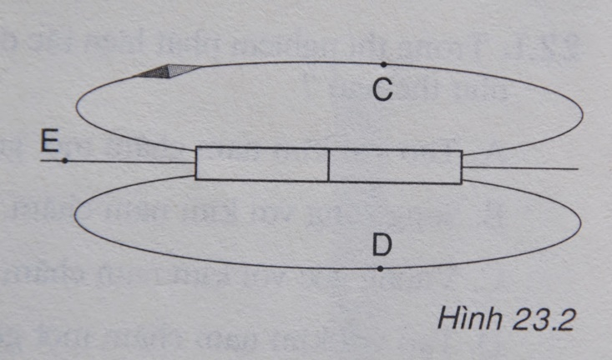
23.3 Đường sức từ là những đường cong được vẽ theo quy ước sao cho:
A. có chiều từ cực Nam đến cực Bắc bên ngoài thanh nam châm.
B. có độ mau thưa tùy ý.
C. bắt đầu từ cực này và kết thúc ở cực kia của nam châm.
D. có chiều đi từ cực Bắc đến cực Nam của thanh nam châm.
23.6 Trên hình 23.5 đường sức từ nào vẽ sai?
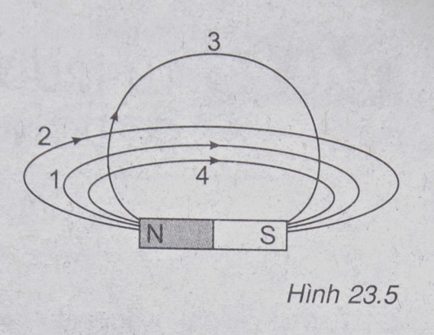
A. Đường 1 .
B. Đường 2 .
C. Đường 3 .
D. Đường 4 .
23.7 Trên hình 23.6, lực từ tác dụng lên kim nam châm đặt ở điểm nào là mạnh nhất?
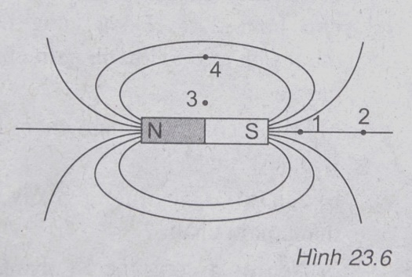
A. Điểm 1.
B. Điểm 2.
C. Điêm 3.
D. Điểm 4.
23.8 Chiều của đường sức từ cho ta biết điều gì về từ trường tại điểm đó?
A. Chiều chuyển động của thanh nam châm đặt ở điểm đó.
B. Hướng của lực từ tác dụng lên cực Bắc của một kim nam châm đặt tại điểm đó.
C. Hướng của lực từ tác dụng lên vụn sắt đặt tại điểm đó.
D. Hướng của dòng điện trong dây dẫn đặt tại điểm đó.
23.9 Độ mau, thưa của các đường sức từ trên cùng một hình vẽ cho ta biết điều gì về từ trường?
A. Chỗ đường sức từ càng mau thì từ trường càng yếu, chỗ càng thưa thì từ trường càng mạnh.
B. Chỗ đường sức từ càng mau thì từ trường càng mạnh, chỗ càng thưa thì từ trường càng yếu.
C. Chỗ đường sức từ càng thưa thì dòng điện đặt ở đó có cường độ càng lớn.
D. Chỗ đường sức từ càng mau thì dây dẫn đặt ở đó càng bị nóng lên nhiều.

SINH

Bài 22: ĐỘT BIẾN CẤU TRÚC NST

I. Đột biến cấu trúc NST là gì?

- Đột biến cấu trúc NST là những biến đổi trong cấu trúc NST.

- Các dạng: mất đoạn, lặp đoạn và đảo đoạn

II. Nguyên nhân phát sinh và tính chất của đột biến cấu trúc NST.

1.Nguyên nhân phát sinh:

Do tác nhân của môi trường ngoài cơ thể (Thường là do tác động của con người như:

+Tác nhân vật lý:Tia phóng xạ,tia cực tím,nhiệt độ…

+Tác nhân hóa học: thuốc trừ sâu,diệt cỏ, điôxin…

- Do nguyên nhân bên trong cơ thể: Những biến đổi bất thường trong sinh lí,sinh hóa trong tế bào (xuất hiện một cách tự nhiên).

2. Hậu quả:

Đột biến cấu trúc NST thường gây hại cho người và sinh vật, nhưng cũng có trường hợp có lợi.

BÀI 23: ĐỘT BIẾN SỐ LƯỢNG NHIỄM SẮC THỂ

I. Thể dị bội

Thể dị bội là là cơ thể mà trong tế bào sinh dưỡng có một hoặc một số cặp NST bị thay đổi về số lượng.

Thể dị bội gồm các dạng:

2n + 1: thể tam nhiễm

2n -1: thể khuyết nhiễm

2n + 2: Thể tam nhiễm kép

II. Sự phát sinh thể dị bội

- Trong quá trình tạo giao tử 1 bên bố hoặc mẹ tạo được 2 giao tử bình thường, mỗi giao tử chứa 1 NST của mỗi cặp

- Bên còn lại bố hoặc mẹ tạo được 2 giao tử không bình thường, một giao tử chứa cả 2 NST, một giao tử không có NST của cặp NST đó.

- Trong thụ tinh Giao tử bình thường nếu kết hợp với giao tử chứa cả 2 NST tạo hợp tử 2n + 1, nếu kết hợp giao tử không có NST tạo ra hợp tử 2n -1

- Trong thụ tinh Giao tử bình thường nếu kết hợp với giao tử chứa cả 2 NST tạo hợp tử 2n + 1, nếu kết hợp giao tử không có NST tạo ra hợp tử 2n -1

- Đột biến số lượng NST thể dị bội làm thay đổi kiểu hình sinh vật, gây biến đổi sinh lí của sinh vật

NGỮ VĂN
VĂN BẢN LÀNG
I. TÌM HIỂU CHUNG
1. Tác giả:
- Kim Lân SN: (1920 – 2007)
- Quê: Bắc Ninh.
- Là nhà văn có sở trường về truyện ngắn
- Ông gắn bó và am hiểu sâu sắc cuộc sống ở nông thôn
2. Tác phẩm:
a. Hoàn cảnh sáng tác : TP được sáng tác 1948 (thời kì đầu của cuộc kháng chiến chống Pháp)
b. Thể loại: Truyện ngắn
c. Phương thức biểu đạt: tự sự
3. Tóm tắt : Ông Hai là một nông dân thật thà, chất phát, quê ở Làng Chợ Dầu. Ông rất yêu làng của mình và có một thói quen "khoe làng". Ông "khoe" đủ thứ về làng của ông từ cái sinh phần viên Tổng Đốc, đến nhà cửa, đường làng, chòi phát thanh, làng kháng chiến với hầm hào, ụ chiến đấu ... Đi tản cư, nhớ làng, tối nào ông cũng qua nhà hàng xóm trò chuyện về làng Dầu của mình cho đỡ nhớ. Tin làng theo giặc, khiến ông đau đớn, xót xa. Ông xấu hổ, lo lắng đủ điều. Tình cảm của ông bị giằng xé, để rồi ông đi đến quyết định dứt khoát "Làng theo Tây mất rồi thì phải thù". Thế nhưng khi trò chuyện với đứa con, ông Hai vẫn dạy con về nguồn gốc, quê hương mình là làng Dầu. Khi tin đồn trên được cải chính, ông vui mừng, sung sướng và lại "khoe" về làng Chợ Dầu của mình.
4. Bố cục: 3 phần
+ Từ đầu … “dật dờ”-> Diễn biến tâm trạng ông Hai trước khi nghe tin làng theo giặc
+ Tiếp … “đôi phần”->Diễn biến tâm trạng ông Hai khi nghe tin làng theo giặc
+ Còn lại->Diễn biến tâm trạng ông Hai khi nghe tin làng được cải chính
II. TÌM HIỂU VĂN BẢN
1. Tình hiểu tình huống truyện :
- Cái tin làng chợ Dầu theo giặc và lập tề -> ông Hai bộc lộ tình cảm yêu làng một cách sâu sắc.
2. Nhân vật ông Hai.
a. Trước khi nghe tin làng theo giặc:
- Nhớ làng da diết
- Nghe được nhiều tin hay: những chiến thắng của quân ta-> ruột gan ông múa lên vui quá.=> Yêu làng, tự hào về làng.
b. Khi nghe làng chợ Dầu theo giặc :
* Khi mới nghe tin dữ
- Bàng hoàng, sửng sờ “Cổ nghẹn ắng lại, da mặt tê rân rân. Lặng đi tưởng như không thở được”.
- Xấu hổ, tủi nhục “Đứng lảng ra chỗ khác, rồi đi thẳng”, “cúi gằm mặt xuống mà đi”
- Đau khổ, uất ức, căm tức “nằm vật ra giường” “Nhìn lũ con, tủi thân, nước mắt ông lão cứ tràn ra. Chúng nó cũng là trẻ con làng Việt gian đấy ư?” Chúng bay ăn miếng cơm hay miếng gì vào mồm mà đi làm cái giống Việt gian bán nước để nhục nhã thế này?”
- Tìm cách tự thuyết phục mình không tin vào cái chuyện nhục nhã kia “ Không mà, họ toàn là những người có tinh thần cả mà” nhưng rồi hoàn toàn sụp đổ “ Suốt cả cái nước Việt Nam này người ta ghê tởm , người ta thù hằn cái giống Việt gian bán nước”
- Ông trằn trọc không ngủ được và cũng không dám ra khỏi nhà và sợ nhất là mụ chủ chủ nhà “Suốt ngày ông chỉ quanh quẩn ở trong cái gian nhà chật chội mà nghe ngóng.
*. Khi mụ chủ nhà có ý định đuổi gia đình ông Hai:
- Ông nghĩ “Hay là quay về làng?”.
- Ông phản đối ngay: “ Về làng tức là bỏ kháng chiến, bỏ Cụ Hồ...”
- Ông đã lựa chọn“Làng thì……..phải thù”
Tình yêu nước cao hơn tình yêu làng
*. Khi ông Hai trò chuyện với đứa con út:
- Nhà ta ở làng chợ Dầu.
-> Tình yêu làng sâu nặng
- “Anh em đồng chí… xét soi cho bố con ông”
Tấm lòng thủy chung với kháng chiến, với cách mạng, với cụ Hồ
c. Khi nghe tin làng chợ Dầu theo giặc được cải chính:
- Cái mặt ... hẳn lên
- Mua quà chia cho các con
- Khoe “ Tây nó đốt … sai sự mục đích cả”
-> Ông Hai vui sướng hả hê, tự hào làng của mình thà hi sinh chứ không đầu hàng giặc.
=>Ông Hai, người nông dân chân chất, mộc mạc, có tình yêu sâu nặng với làng, có tấm lòng thủy chung với kháng chiến, với cách mạng.
III. TỔNG KẾT
1. Nghệ thuật.
- Tạo tình huống truyện gay cấn, đặt nhân vật vào tình huống để bộc lộ chiều sâu tâm trạng.
- Miêu tả tâm lý nhân vật chân thực và sinh động qua suy nghĩ, hành động, lời nói (đối thoại, độc thoại)
- Ngôn ngữ mang tính khẩu ngữ của người nông dân, đậm tính cá nhân nhân vật.
2. Nội dung
Đoạn trích thể hiện tình cảm yêu làng, tinh thần yêu nước của nhân dân trong thời kì kháng chiến chống Pháp.

ĐỐI THOẠI, ĐỘC THOẠI VÀ ĐỘC THOẠI NỘI TÂM
TRONG VĂN BẢN TỰ SỰ
I. ĐỐI THOẠI, ĐỘC THOẠI VÀ ĐỘC THOẠI NỘI TÂM TRONG VĂN BẢN TỰ SỰ
1. Đoạn văn: SGK/176
a. Ba câu đầu đoạn văn
- Có hai lượt lời qua lại
- Có dấu gạch đầu dòng (đầu lời trao-đáp)
đối thoại.
b/Câu “ Hà, nắng gớm, về nào….”
- Nói với chính mình
- Nói thành lời
- Có dấu gạch đầu dòng
Độc thoại thành lời.
c/ Những câu “Chúng nó….tuổi đầu ”
- Nói với chính mình.
- Không phát thành lời ( suy nghĩ )
- Không có gạch đầu dòng
=>Độc thoại nội tâm.
d/ Tác dụng:
- Đối thoại: Tạo tình huống và thái độ của nhân vật.
- Độc thoại và độc thoại nội tâm: Khắc hoạ tính cách, phẩm chất của nhân vật.
->Khắc họa được sâu sắc tâm trạng đau xót dằn vặt khi nghe tin làng theo giặc.
2. Ghi nhớ sgk
- Đối thoại.
- Độc thoại.
- Độc thoại nội tâm.
-> Là hình thức quan trọng để thể hiện nhân vật.
II. LUYỆN TẬP
Bài 1: Ba lượt hỏi nhưng chỉ có hai lần trả lời
. Lần 1: ông Hai không đáp mà chỉ nằm rũ ra giường
. Lần 2: khẽ nhúc nhích đáp lại 1 tiếng « gì ? »
. Lần 3: gắt lên đáp 1 câu cụt ngủn « Biết rồi »
->Nổi bật tâm trạng chán chường buồn bã đau khổ và thất vọng của ông Hai trong đêm khi nghe tin làng theo giặc.
Bài 2 : Viết một đoạn văn kể chuyện dưới hình thức đối thoại, độc thoại và độc thoại
nội tâm.
ÔN TẬP PHẦN TIẾNG VIỆT
I. CÁC PHƯƠNG CHÂM HỘI THOẠI
1. Phương châm về lượng.
2. Phương châm về chất.
3. Phương châm quan hệ.
4. Phương châm cách thức.
5. Phương châm lịch sự.
6. Quan hệ giữa các phương châm hội thoại và tình huống giao tiếp.
Những trường hợp không tuân thủ phương châm hội thoại.
III. CÁCH DẪN TRỰC TIẾP VÀ CÁCH DẪN GIÁN TIẾP
1. Đoạn trích: sgk/183
- Đoạn văn đã chuyển.
.Vua Quang Trung hỏi Nguyễn Thiếp là quân Thanh đánh, nếu nhà vua đem binh ra chống cự thì khả năng thắng hay thua ntn?
. Nguyễn Thiếp trả lời rằng
.. dẹp tan.
-Những thay đổi từ ngữ.
+ Trong lời đối thoại: tôi (I)
+ Trong lời dẫn gián tiếp: Nhà vua (III) Chúa công (II) – vua Quang Trung (III)
Đây – (tỉnh lược)
Bây giờ - bấy giờ
II. XƯNG HÔ TRONG HỘI THOẠI
1. Các từ ngữ xưng hô thông dụng trong TV và cách dùng:
Ngôi | Số ít | Số nhiều.
I | Tôi, ta, tớ, minh, tao... | Chúng tôi, chúng ta, chúng tớ....
II | Anh, mi, cậu... | Các anh, các cậu
III | Anh ấy, nó. | Chúng nó...
2. Phương châm xưng hô cơ bản trong Tiếng Việt :
- Xưng khiêm: khi xưng hô người nói tự xưng mình một cách khiêm nhường.
- Hô tôn: gọi người đối thoại một cách tôn kính.

LỊCH SỬ
Tiết 12- Bài 10: CÁC NƯỚC TÂY ÂU
I. Tình hình chung:
- Kinh tế:
- Chiến tranh thế giới thứ hai, tàn phá nặng nề các nước Tây Âu
- Năm 1948, nhận viện trợ kinh tế của Mĩ theo “Kế hoạch Mác-san”.
-> Kinh tế Tây Âu phục hồi nhưng ngày càng lệ thuộc vào Mĩ.
2. Chính trị:
a/ Đối nội:
- Thu hẹp các quyền tự do dân chủ
- Xóa bỏ những cải cách tiến bộ.
- Ngăn cản phong trào công nhân và dân chủ .
b/ Đối ngoại:
- Tiến hành chiến tranh xâm lược tái chiếm thuộc địa
- Tham gia khối quân sự Bắc Đại Tây Dương (NATO) nhằm chống lại Liên Xô và các nước XHCN Đông Âu.
3. Nước Đức:
- Bị chia cắt thành 2 nhà nước với 2 chế độ chính trị đối lập nhau
- 3/10/1990, nước Đức thống nhất
II. Sự liên kết khu vực
- Mở đầu Cộng đồng than thép châu Âu (4/1951).
- Tháng 3/1957 Cộng đồng năng lượng nguyên tử châu Âu và Cộng đồng kinh tế châu Âu (EEC).
- Tháng 7/1967 ba cộng đồng trên sáp nhập thành Cộng đồng Châu Âu (EC)
- 12/1991 đồi thành Liên minh châu Âu (EU)
- 1/1/1999 phát hành đồng tiền chung châu Âu (Euro)
- Hiện nay, EU là một liên minh kinh tế - chính trị lớn nhất thế giới có tổ chức chặt chẽ nhất với 28 nước thành viên.

BÀI TẬP
Vẽ sơ đồ tư duy quá trình hình thành tổ chức liên kết khu vực Tây Âu (EU) dựa theo mục II để vẽ ( chú ý vẽ sáng tạo, đẹp, màu sắc)

CÔNG NGHỆ
BÀI 6. THỰC HÀNH: LẮP MẠCH ĐIỆN BẢNG ĐIỆN (TIẾP THEO)
I. DỤNG CỤ, VẬT LIỆU VÀ THIẾT BỊ
II. NỘI DUNG VÀ TRÌNH TỰ THỰC HÀNH
1. Tìm hiểu về chức năng của bảng điện
2. Vẽ sơ đồ lắp đặt mạch điện bảng điện
3. Lắp mạch điện bảng điện
Qui trình lắp ráp
  - Vạch dấu → Khoan lỗ → Nối dây cho thiết bị → lắp ráp thiết bị lên bảng điện → kiểm tra
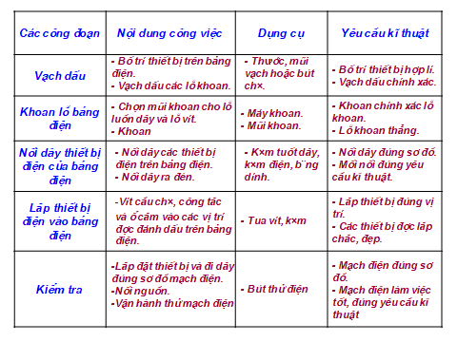

GDCD
Chủ đề. Quan hệ với công việc
Bài 8. NĂNG ĐỘNG , SÁNG TẠO (tiếp theo)
Nội dung bài học
2 Ý nghĩa của năng động sáng tạo:
- Năng động sáng tạo là phẩm chất cân thiết của người lao động trong XH hiện đại
- Giúp con người vượt qua khó khăn của hoàn cảnh ,rút ngắn thời gian để đạt mục đích.
- Nhờ năng động sáng tạo mà con người làm nen những kì tích vẻ vang
3. Cách rèn luyện
- Rèn luyện tính siêng năng cần cù ,chăm chỉ .
- Biết vượt qua khó khăn thử thách ,vận dụng những điều đã biết vào cuộc sống.
- Hs tìm ra phương pháp học tốt, biết vận dụng điều đã học vào cuộc sống

THỂ DỤC
CHỦ ĐỀ: Nhảy xa.
Tiết PPCT 23:
- Ôn: Chạy đà chậm 3 – 5 bước đặt chân giậm đúng ván giậm nhảy.
- Học: Chạy đà 3 – 5 bước giậm nhảy – đá lăng, rơi xuống cát bằng chân giậm.
Tiết PPCT 24:
- Học: Chạy đà 5 – 7 bước (nhịp điệu vừa phải) giậm nhảy đúng ván, đá chân lăng cao, chân giậm duỗi thẳng, rơi xuống cát bằng chân giậm.

